**Лаболаторно-практическая работа № 7**

Задание 1

Наберите с помощью программы «Блокнот» (либо другим текстовым редактором) следующий программный код. Сохраните его и под именем **table.html** в своей папке просмотрите результат в браузере.

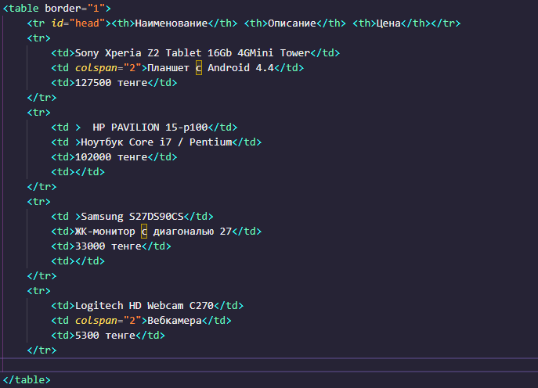

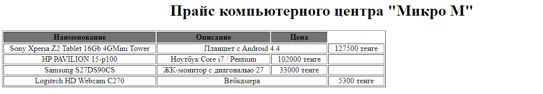

Задание 2

**Выполните следующие изменения в таблице:**

* Добавьте к данной таблице любые два наименования компьютерной техники самостоятельно
* Установите отступы внутри ячеек до значения 12
* Установите фон для «шапки» таблицы любым цветом
* Выполните объединение 2 и 3 ячейки в 4 строке таблицы
* Выполните объединение 1 и 2 ячейки во втором столбце таблицы

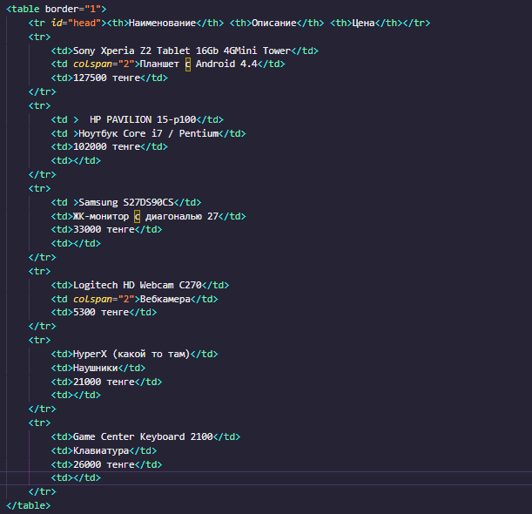

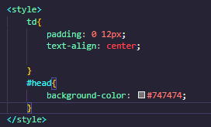

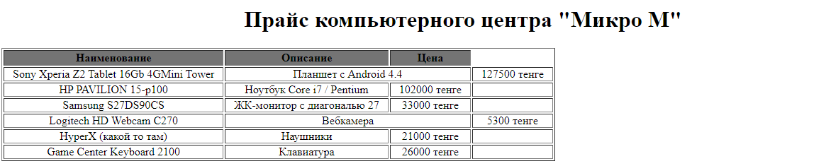

Задание 3

Создайте HTML-страницу по образцу:

**Успеваемость за май месяц**

